Консультация для родителей
« Развитие правильной осанки у ребёнка»
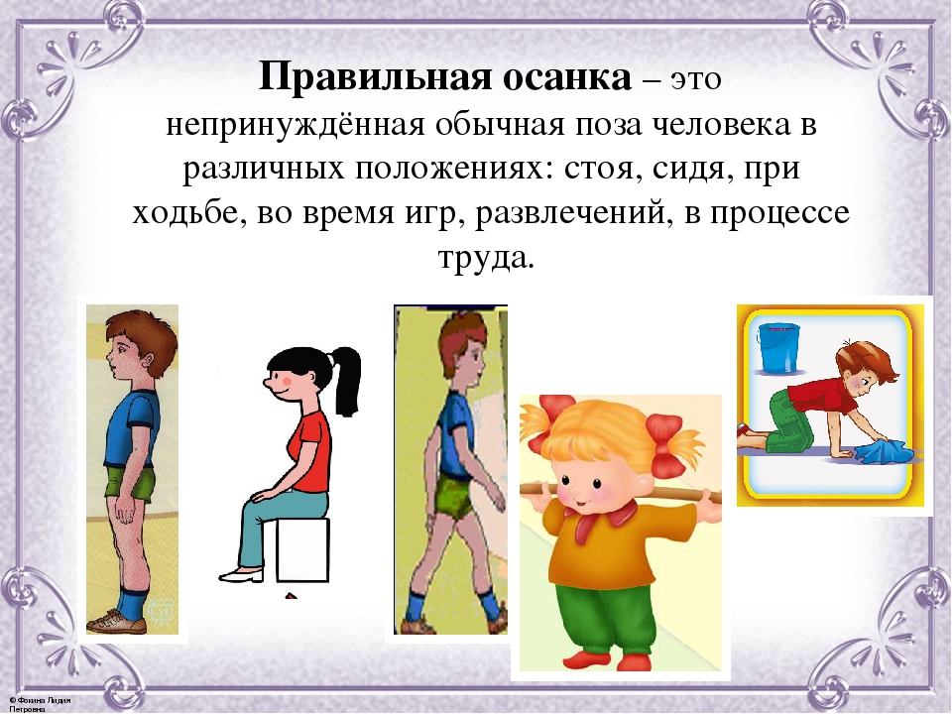
Осанка — это манера человека стоять, сидеть, ходить. При правильной осанке человек без усилий держит прямо корпус и голову. У такого человека легкая походка, плечи слегка опущены и отведены назад, грудь чуть выдвинута вперед, живот подтянут, ноги в коленных суставах выпрямлены.
При неправильной осанке человек стоит и ходит на полусогнутых ногах, ссутулившись, опустив голову и плечи, выпятив живот. Это не только некрасиво, но и вредно. При плохой осанке затрудняется деятельность внутренних органов.
Специалисты дают консультации для родителей по физическому развитию дошкольников, которые включают важный пункт: понимание важности правильной осанки у ребенка.

Причины нарушения осанки у ребенка:
-постоянно спит на слишком мягкой, провисающей постели;
-во время прогулок родители держат его за одну и ту же руку;
-мебель для занятий не соответствует его росту;
-он носит тесную одежду;
-боком или сгорбившись сидит за столом;
-читает или рисует лежа в постели.
Сформировать у ребенка правильную осанку или исправить ее недостатки (нарушения) помогут специальные упражнения. Выполняют их в любое удобное время: вместе с комплексом утренней зарядки, на оздоровительных тренировках, на прогулках. Успех зависит от продолжительности и регулярности занятий.
Длительность интервалов отдыха между выполнением разных упражнений — 3-5 секунд. Время удержания статических положений следует наращивать постепенно: от 3-4 до 15 секунд. Амплитуда движений постепенно увеличивается до максимально возможной величины. Все упражнения выполняются в медленном темпе.
